

**ESCUELA POLITÉCNICA NACIONAL**

**FACULTAD DE INGENIERÍA DE SISTEMAS**

**INGENIERÍA EN COMPUTACIÓN / INGENIERÍA EN SOFTWARE**

**PERÍODO ACADÉMICO:** 2020-A

**ASIGNATURA:** ICCR464 BASES DE DATOS **GRUPO:** GR1

**PROFESOR:** Dra. Rosa Navarrete

**TIPO DE INSTRUMENTO:** TAREA CONSULTAS SQL

**ESTUDIANTES:**

Santacruz Cesar

Santamaria Lizbeth

Enríquez Adriana

**SIGA ESTAS INSTRUCCIONES:**

* Abra en una ventana de consulta en el SQL Server Management, el archivo de script que se encuentra en esta actividad, **U4-Tarea-Consultas-SQL.sql**
* Debajo de cada pregunta, escriba la sentencia SELECT para resolver el enunciado.
* En este archivo Word, debajo de cada pregunta, copie la sentencia SELECT desde el archivo sql y capture un recorte de los resultados que muestran la ejecución de la sentencia.
* Deberá subir dos archivos:
  + Apellido1_Apellido2_Apellido3_U4_T2.sql
  + Apellido1_Apellido2_Apellido3_U4_T2.docx
* **NO TRANSFORME A PDF NINGÚN ARCHIVO. NO SUBA ARCHIVOS .TXT O PDF**

PREGUNTAS:

RESUELVA EL SELECT BAJO EL ENUNCIADO DE CADA PREGUNTA. CERCIÓRESE DE QUE FUNCIONE.

Debe copiar el enunciado, el select de solución y una captura del resultado en el archivo Word de la tarea.

Recuerde que debe subir dos archivos. Un archivo .docx y el archivo .sql

Sobre la BD PEDIDOS

/*

1. Mostrar la lista de empleados por orden de fecha de nacimiento. Debe aparecer, apellido y nombre del empleado (como una sola cadena), fecha de nacimiento (en la forma de un char(12)), y el apellido y nombre de su jefe inmediato (en una sola cadena).

SELECT cast((RTRIM(e.APELLIDO)+ ' '+e.NOMBRE) as char(60)) AS 'Nombre empleado', cast((e.FECHA_NAC) as char (12)) as 'Fecha de nacimiento',

cast ((RTRIM(j.apellido)+' '+j. nombre) as char(60)) AS 'Nombre de Jefe'

FROM EMPLEADOS e JOIN EMPLEADOS j

ON (j.EMPLEADOID = e.REPORTA_A)

ORDER BY e.FECHA_NAC;

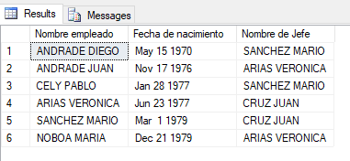

2. Inserte el registro

insert into empleados

(EMPLEADOID, NOMBRE, APELLIDO, FECHA_NAC, REPORTA_A, EXTENSION)

values (8, 'Ana', 'Andrade', '1989/02/05', 2, 222);

3. Actualice el registro insertado para que el apellido y nombre se cambien a mayúsculas.

select * from EMPLEADOS

update empleados

set NOMBRE =UPPER(NOMBRE)

where EMPLEADOID = 8 ;

update empleados

set APELLIDO =UPPER(APELLIDO)

where EMPLEADOID = 8 ;

4. Use un SEMI JOIN IZQUIERDO PARA PRESENTAR A TODOS LOS EMPLEADOS, INCLUIDO AQUEL QUE NO TIENE JEFE INMEDIATO

select * from EMPLEADOS

SELECT e.nombre, e.apellido

FROM empleados e

LEFT JOIN empleados j ON e.NOMBRE = j.NOMBRE and e.APELLIDO = j.APELLIDO

ORDER BY apellido;

5. Muestre el nombre de producto (descripcion) y la cantidad de unidades despachadas en las órdenes de pedido, de todos los productos que han tenido un número de unidades vendidas mayor o igual que el máximo de unidades vendidas en su categoría.

select DESCRIPCION, cantidad

from PRODUCTOS pr join DETALLE_ORDENES de

on pr.PRODUCTOID = de.PRODUCTOID

where cantidad >= (

select max(cantidad)

from PRODUCTOS pro join DETALLE_ORDENES det

on pro.PRODUCTOID = det.PRODUCTOID

where pr.PRODUCTOID = pro.PRODUCTOID

group by CATEGORIAID

)

6. Presentar el número de órdenes de pedidos que tiene cada cliente, indicando el nombre de la compañía cliente y el número de órdenes, solo de quienes tengan más de 3 órdenes.

select distinct NOMBRECIA, COUNT(O.CLIENTEID)

from CLIENTES c join ORDENES o

on (c.CLIENTEID = o.CLIENTEID)

GROUP BY NOMBRECIA

HAVING COUNT(O.CLIENTEID) >= 3;

7. Presentar para cada proveedor el precio promedio de los productos y el número de productos que provee.

SELECT * FROM PRODUCTOS;

SELECT * FROM PROVEEDORES;

SELECT NOMBREPROV, COUNT(PRODUCTOID) AS 'NUM Productos', AVG(PRECIOUNIT) AS 'Precio promedioProductos'

FROM PROVEEDORES PV JOIN PRODUCTOS PR

ON (PV.PROVEEDORID = PR.PROVEEDORID)

GROUP BY NOMBREPROV;

Sobre la base de datos PUBS

8. Cuente cuántos tipos distintos de libros se tiene.

select count(distinct type) as 'Tipos de libros'

from titles



9. Muestre el título y precio de los libros que tengan el precio NULL

select title, price

from titles

where price is null

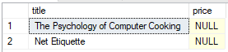

10. Muestre el id del libro, el título, el id de la editorial y nombre de la editorial de todos los libros.

select title_id 'id del libro', title 'titulo', ti.pub_id 'id de la editorial', pub_name 'Nombre de la editorial'

from titles ti join publishers pu

on ti.pub_id = pu.pub_id

order by pub_name

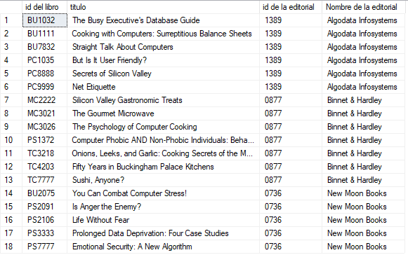

11. Muestre las ventas con el nombre de la tienda, el número de orden, la cantidad

y el título del libro

select st.stor_name 'Nombre de la tienda', ord_num 'Numero de orden', qty 'Cantidad', title 'Titulo del libro'

from stores st join sales sa

on st.stor_id = sa.stor_id

join titles ti

on sa.title_id = ti.title_id

order by stor_name

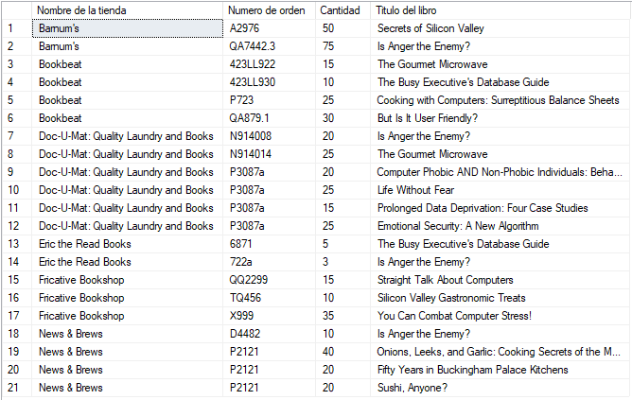

12. Muestre el apellido y nombre del empleado, el nombre del job que desempeña

y el nombre de la editorial donde trabaja.

select fname 'Apellido', lname 'Nombre', job_desc 'Nombre del trabajo', pub_name 'Editorial donde trabaja'

from employee em join jobs jo

on em.job_id = jo.job_id

join publishers pu

on em.pub_id = pu.pub_id

order by Apellido

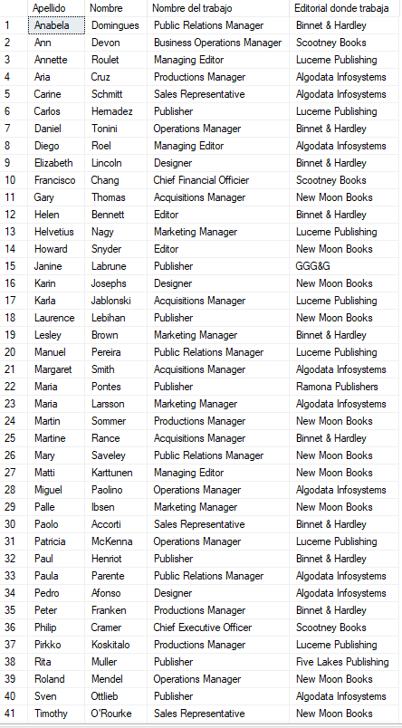

13. Muestre los empleados que han sido contratados en el año 1990

select fname 'Apellido', lname 'Nombre', YEAR(hire_date) 'Año de contratacion'

from employee

where YEAR(hire_date) LIKE '1990%'

order by hire_date;

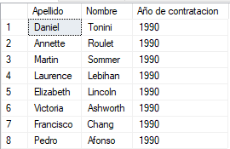

14. Muestre el apellido y nombre de los empleados y el cálculo del número de años y meses que lleva trabajando.

select fname 'Apellido', lname 'Nombre',

datediff ( mm, hire_date , GETDATE() )/12 'Años trabajando',

case

when (((datediff (month, hire_date , GETDATE())))-(datediff ( YEAR, hire_date , GETDATE() )*12)) < 0 then 12 +(((datediff (month, hire_date , GETDATE())))-(datediff ( YEAR, hire_date , GETDATE() )*12))

else (((datediff (month, hire_date , GETDATE())))-(datediff ( YEAR, hire_date , GETDATE() )*12))

END AS 'Meses trabajados'

from employee

order by hire_date

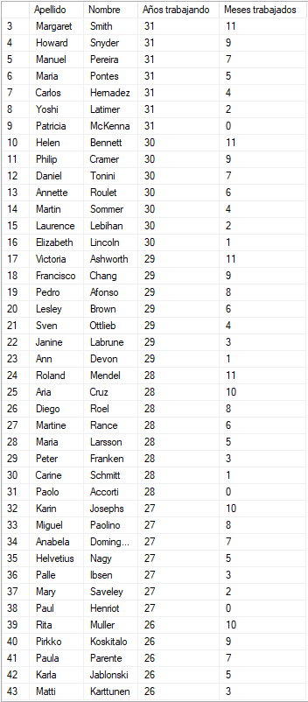

15. Muestre los tres primeros caracteres del código del libro y el nombre del libro

select left(title_id,3) as tres_caracteres, title

from titles

16. Muestre el id del libro en 10 caracteres seguido del símbolo dos puntos (:) y el título del libro; etiquete la columna. Elija los libros cuyo id inicia con la letra P.

select title_id+'0000:' as 'ID del libro', title as 'Titulo'

from titles

where SUBSTRING(title_id,1,1) = 'p'

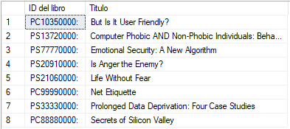

17. Muestre en una sola cadena el apellido del empleado en mayúsculas, un espacio en blanco seguido de la primera letra del nombre y un punto; el número de años que el empleado ha trabajado.

select UPPER(lname)+ ' ' + SUBSTRING(fname,1,1)+'.' as 'Empleado', datediff ( mm, hire_date , GETDATE() )/12 'Años trabajando'

from employee

order by lname

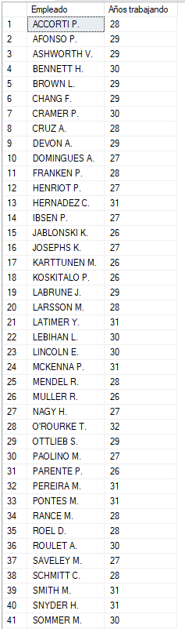

18. Muestre el total de libros vendidos en cada tienda, indicando el nombre de la tienda.

select stor_name, sum(qty) as 'Total de libros vendidos '

from sales s join stores st

on(s.stor_id = st.stor_id)

group by stor_name

19. Muestre el valor total pagado por hora por cada tipo de cargo

select job_desc, sum(job_lvl) as 'Salario total pagado por hora'

from employee e join jobs j

on e.job_id = j.job_id

group by job_desc

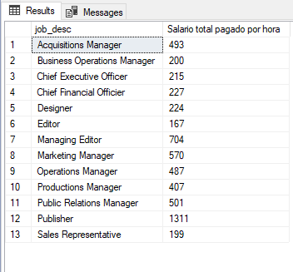

20. Se quiere mostrar todos los libros y las ventas totales de cada uno. Incluir los libros que no han tenido ventas.

select title,ISNULL(sum(qty),0) as 'Total de libros vendidos segun libro'

from titles t left join sales s

on(t.title_id = s.title_id)

group by title

